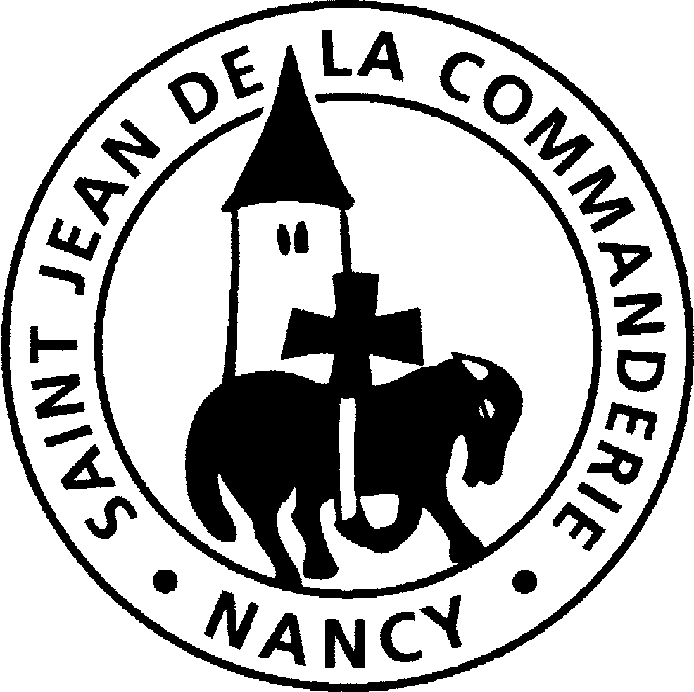 | VENDREDI 24 DÉCEMBRE 2021 NATIVITÉ DU SEIGNEUR  MESSE DE LA NUIT

VENEZ, DIVIN MESSIE

R/ Venez, divin Messie, nous rendre espoir et nous sauver ! Vous êtes notre vie ! Venez, venez, venez !
Ô Fils de Dieu, ne tardez pas ;
Par votre corps donnez la joie à notre monde en désarroi. Redites-nous encore de quel amour vous nous aimez ;
Tant d’hommes vous ignorent ! Venez, venez, venez ! R/
À Bethléem, les cieux chantaient
Que le meilleur de vos bienfaits c’était le don de votre paix.
Le monde la dédaigne : partout les cœurs sont divisés !
Qu’arrive votre règne ! Venez, venez, venez ! R/
Vous êtes né pour les pécheurs.
Que votre grâce, ô Dieu Sauveur, dissipe en nous la nuit, la peur ! Seigneur, que votre enfance nous fasse vivre en la clarté.
Soyez la délivrance ! Venez, venez, venez ! R/

LECTURE d’Isaïe 11, 1-10
Il n’y aura plus de mal ni de corruption sur toute ma montagne sainte ; car la connaissance du Seigneur remplira le pays comme les eaux recouvrent le fond de la mer.

LA VOICI, LA NUIT DE DIEU
Toute nuit revit dans le silence Le secret qui fit le premier jour
Cette nuit nous chante la naissance Où Dieu met au monde son amour

R/ La voici, la nuit de Dieu
D'où le jour va naître comme un feu
Toute nuit pressent que la lumière Jaillira de l'aube qu'elle attend Cette nuit apprend que sa lumière
Donnera le jour à tout vivant. La voici…

Toute nuit contient son poids d'angoisse Quand le noir nous couvre de son toit Cette nuit retient l'instant qui passe
Pour avoir le temps d'être à la joie. La voici…
Toute nuit apporte à nos misères Les bienfaits du calme reposant
Cette nuit tout nous vient d'une mère
Qui nous fait le don de son enfant. La voici…
Toute nuit sait bien qu'on chante et danse Quand s'en va la fête pour longtemps Cette nuit, la fête qui commence
Chantera jusqu'au-delà des temps. La voici…

LECTURE d’Isaïe 7, 10-16
Voici que la vierge est enceinte, elle enfantera un fils, qu’elle appellera Emmanuel (c’est-à-dire : Dieu-avec-nous). De crème et de miel il se nourrira, jusqu’à ce qu’il sache rejeter le mal et choisir le bien.

IL EST NÉ LE DIVIN ENFANT

R./ Il est né le divin enfant
Jouez hautbois, résonnez musettes Il est né le divin enfant

Chantons tous son avènement
Depuis plus de quatre mille ans Nous le promettaient les prophètes Depuis plus de quatre mille ans
Nous attendions cet heureux temps. R./
Une étable est son logement
Un peu de paille est sa couchette Une étable est son logement
Pour un Dieu quel abaissement. R./
Partez ô rois de l'orient Venez vous unir à nos fêtes Partez ô rois de l'orient Venez adorer cet enfant. R./
Ô Jésus, ô Roi tout puissant Tout petit enfant que vous êtes Ô Jésus, ô Roi tout puissant
Régnez sur nous entièrement. R./

CÉLÉBRATION DE L’EUCHARISTIE

PREMIÈRE LECTURE : Livre du prophète Isaïe (Is 9, 1-6)
Le peuple qui marchait dans les ténèbres a vu se lever une grande lumière ;
et sur les habitants du pays de l’ombre, une lumière a resplendi.

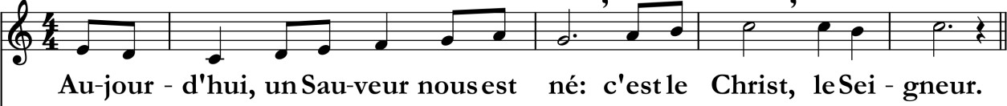
PSAUME 95
Chantez au Seigneur un chant nouveau, chantez au Seigneur, terre entière,
chantez au Seigneur et bénissez son nom !
De jour en jour, proclamez son salut, racontez à tous les peuples sa gloire, à toutes les nations ses merveilles !
Joie au ciel ! Exulte la terre !
Les masses de la mer mugissent,
la campagne tout entière est en fête.
Les arbres des forêts dansent de joie devant la face du Seigneur, car il vient, car il vient pour juger la terre.
Il jugera le monde avec justice et les peuples selon sa vérité !

DEUXIÈME LECTURE : lettre de saint Paul apôtre à Tite (Tt 2, 11-14)
« La grâce de Dieu s’est manifestée pour tous les hommes »

ÉVANGILE
Alléluia, Alléluia.
Je vous annonce une grande joie :
Aujourd’hui vous est né un Sauveur
qui est le Christ, le Seigneur !
Alléluia.
Évangile de Jésus Christ selon saint Luc (Lc 2, 1-4)
Aujourd’hui, dans la ville de David, vous est né un Sauveur qui est le Christ, le Seigneur.
Et voici le signe qui vous est donné : vous trouverez un nouveau-né emmailloté et couché dans une mangeoire. »

PRIÈRE UNIVERSELLE
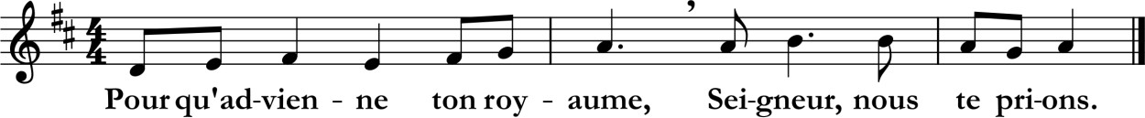

NOTRE PÈRE chanté

COMMUNION : DEVENEZ CE QUE VOUS RECEVEZ
R/ Devenez ce que vous recevez, devenez le corps du Christ ; Devenez ce que vous recevez, vous êtes le corps du Christ.
Baptisés en un seul Esprit, nous ne formons tous qu’un seul corps,
Abreuvés de l’unique Esprit, nous n’avons qu’un seul Dieu et Père.
Rassasiés par le Pain de vie, nous n’avons qu’un cœur et qu’une âme ; Fortifiés par l’Amour du Christ, nous pouvons aimer comme il aime.
Purifiés par le sang du Christ, et réconciliés avec Dieu, Sanctifiés par la vie du Christ, nous goûtons la joie du Royaume.
Rassemblés à la même table, nous formons un peuple nouveau : Bienheureux sont les invités au festin des Noces éternelles.
Appelés par Dieu notre Père à devenir saints comme Lui, Nous avons revêtu le Christ, nous portons la robe nuptiale.
Envoyés par l’Esprit de Dieu, et comblés de dons spirituels,
Nous marchons dans l’Amour du Christ annonçant la Bonne Nouvelle.
Rendons gloire à Dieu notre Père, par Jésus son Fils Bien-Aimé,
Dans l’Esprit, notre communion qui fait toutes choses nouvelles.

SORTIE : LES ANGES DANS NOS CAMPAGNES.

- – Les anges dans nos campagnes  ont entonné l'hymne des cieux Et l'écho de nos montagnes Redit ce chant mélodieux.  Gloria in excelsis Deo ! Gloria in excelsis Deo !  - – Ils annoncent la naissance Du libérateur d'Israël  Et, pleins de reconnaissance,  Chantent en ce jour solennel : Gloria…  4 – Dans l'humilité profonde, Où vous paraissez à nos yeux,  Pour vous louer, Dieu du monde,  Tous redirons ce chant joyeux : Gloria… | 